INTERCARGO: 17 tàu hàng rời bị tổn thất toàn bộ trong giai đoạn 2016–2025
Safety
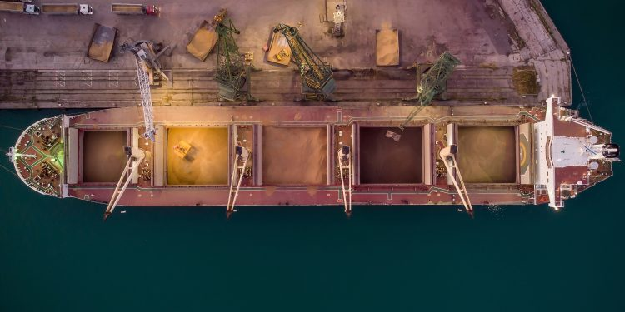
INTERCARGO đã công bố Báo cáo Tai nạn Tàu hàng rời (Bulk Carrier Casualty Report) phiên bản mới nhất, cung cấp cái nhìn toàn diện về tình hình an toàn của đội tàu hàng rời trong giai đoạn 2016–2025 và chỉ ra những xu hướng tai nạn đáng chú ý.
Báo cáo đánh giá hiệu quả an toàn của tàu hàng rời theo chu kỳ 10 năm liên tục nhằm xác định ra các rủi ro và cải thiện an toàn cho thuyền viên cũng như hoạt động khai thác tàu.
Phiên bản Bulk Carrier Casualty Report 2026 cho thấy trong giai đoạn từ năm 2016 đến năm 2025 có 17 tàu hàng rời trên 10.000 DWT được ghi nhận là tổn thất toàn bộ, 71 thuyền viên đã thiệt mạng trong các tai nạn này.
Phân tích tổn thất toàn bộ giai đoạn 2016–2025
Phân tích dữ liệu trong giai đoạn 2016–2025 cho thấy tỷ lệ tai nạn tàu hàng rời tính theo trung bình động 10 năm tiếp tục giảm một cách ổn định. Xu hướng suy giảm này phản ánh sự cải thiện bền vững về mức độ an toàn của ngành vận tải hàng rời. Đáng chú ý là các kết quả trên diễn ra trong bối cảnh đội tàu hàng rời toàn cầu tăng trưởng đáng kể.
Theo số liệu ngành:
- Năm 2013 có khoảng 10.400 tàu hàng rời đang hoạt động;
- Đến tháng 12 năm 2024, con số này tăng lên 12.544 tàu;
- Đến tháng 12 năm 2025, đội tàu đã đạt 13.669 tàu, theo dữ liệu của MIS.
Mặc dù quy mô đội tàu tăng mạnh, số vụ tổn thất hàng năm của các tàu hàng rời trên 10.000 DWT vẫn duy trì ở mức thấp kể từ năm 2018. Đây là một thành tựu đáng ghi nhận nếu xét đến những thách thức khai thác ngày càng lớn như khối lượng thương mại toàn cầu gia tăng, tình trạng ùn tắc cảng, tuổi tàu ngày càng cao, điều kiện thời tiết bất lợi.
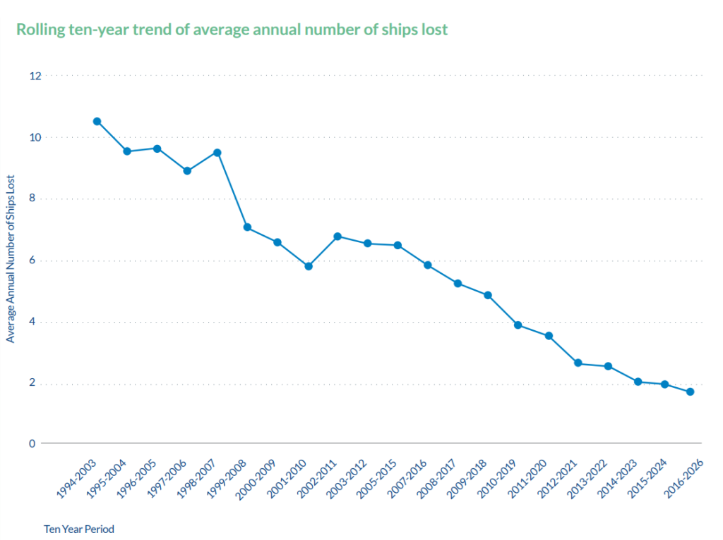
Những yếu tố góp phần cải thiện an toàn
Theo báo cáo, sự cải thiện này có thể được lý giải bởi nhiều yếu tố, bao gồm:
- Nâng cao các quy trình an toàn;
- Chương trình đào tạo thuyền viên hiệu quả hơn;
- Thiết kế tàu tiên tiến;
- Ứng dụng công nghệ mới;
- Tăng cường tuân thủ các quy định quốc tế.
Tuy nhiên, INTERCARGO nhấn mạnh rằng ngành vẫn cần duy trì sự cảnh giác cao độ, đặc biệt đối với:
- Nguy cơ hóa lỏng của hàng rời (cargo liquefaction);
- Dịch chuyển của hàng hóa (cargo shift);
- An toàn hàng hải với trọng tâm là lập tuyến hành trình từ cầu cảng đến cầu cảng (berth-to-berth passage planning).
Các số liệu chính về tổn thất
Số lượng tàu bị tổn thất: Có 17 tàu hàng rời trên 10.000 DWT bị tổn thất toàn bộ, trung bình 1,7 tàu/năm.
Tổn thất về sinh mạng: 71 thuyền viên thiệt mạng; Trung bình khoảng 7 người/năm.
Tuổi tàu: Tuổi trung bình của các tàu bị tổn thất là 18,1 năm.
Tổng trọng tải bị mất: Tổng trọng tải của các tàu bị tổn thất đạt 1,63 triệu DWT, trung bình khoảng 163.030 DWT/năm.
Hàng rời bị hóa lỏng vẫn là nguyên nhân gây chết người lớn nhất
Hiện tượng hóa lỏng của hàng rời (cargo liquefaction) tiếp tục là nguyên nhân gây thiệt hại nhân mạng nghiêm trọng nhất.
Trong 10 năm qua có 37 người thiệt mạng liên quan đến hiện tượng này, chiếm 52,1% tổng số người tử vong.
Điều này một lần nữa cho thấy tầm quan trọng của việc tuân thủ Bộ luật IMSBC; Quy trình kiểm soát độ ẩm hàng hóa; Kiểm tra TML (Transportable Moisture Limit) và Thẩm định chứng từ của người gửi hàng.
Mắc cạn vẫn là nguyên nhân gây tổn thất tàu phổ biến nhất
Tai nạn mắc cạn (grounding) tiếp tục là nguyên nhân hàng đầu dẫn đến mất tàu. Trong giai đoạn nghiên cứu có 7 vụ mắc cạn dẫn đến tổn thất toàn bộ, chiếm 41,1% tổng số tàu bị mất.
Kết quả này cho thấy các vấn đề liên quan đến lập tuyến hành trình, giám sát hải đồ điện tử, quản lý nguồn lực buồng lái (BRM) và nhận thức tình huống vẫn là các lĩnh vực cần được chú trọng.
Nước tràn vào tàu gây thiệt hại nhân mạng rất lớn
Báo cáo ghi nhận có 4 vụ tai nạn do nước tràn vào tàu, chiếm 23,5% tổng số vụ mất tàu. Tuy nhiên hậu quả về người là đặc biệt nghiêm trọng: 34 thuyền viên thiệt mạng, chiếm 47,9% tổng số người tử vong. Điều này cho thấy khi xảy ra ngập nước hoặc hư hỏng kết cấu nghiêm trọng, cơ hội sống sót của thuyền viên thường rất thấp.
Xu hướng tử vong trên mỗi vụ tổn thất tàu
Số người tử vong trung bình trên mỗi vụ tổn thất tàu trong các giai đoạn 10 năm liên tiếp như sau:
Giai đoạn | Số người tử vong trung bình/vụ
2011–2020 | 3,56
2012–2021 | 3,41
2013–2022 | 4,00
2014–2023 | 4,24
2015–2024 | 4,45
2016–2025 | 4,18
Mặc dù số vụ tổn thất tàu đã giảm đáng kể, các số liệu trên cho thấy khi tai nạn nghiêm trọng xảy ra thì hậu quả về con người vẫn rất lớn.
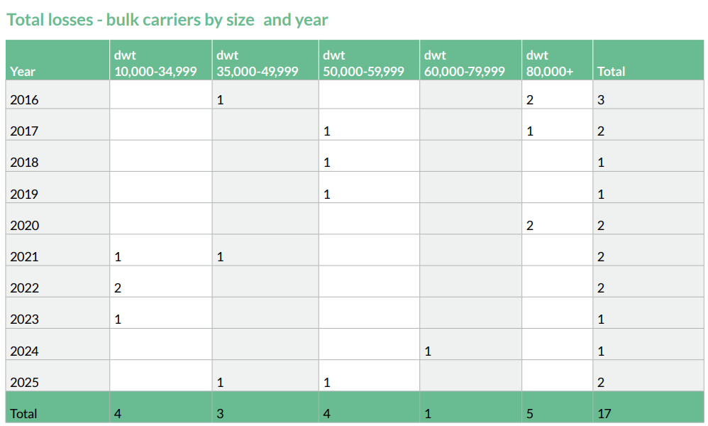
Những phát hiện đáng chú ý
Theo phân khúc trọng tải
Từ 10.000 đến 34.999 DWT: Có 4 tàu bị tổn thất toàn bộ, chiếm 23,5% trong tổng số 17 vụ tổn thất. Các vụ tai nạn này làm 12 thuyền viên thiệt mạng, tương đương 16,9% tổng số người tử vong.
Từ 50.000 đến 59.999 DWT: Có 4 tàu bị tổn thất trong phân khúc này. Đây là nhóm có số người tử vong cao nhất với 37 thuyền viên thiệt mạng, chiếm 52,1% tổng số 71 người tử vong trong giai đoạn nghiên cứu.
Từ 80.000 DWT trở lên: Có 5 tàu bị tổn thất, chiếm 29,4% tổng số vụ tổn thất. 22 thuyền viên thiệt mạng, tương đương 31,0% tổng số người tử vong.
Năm 2020: Một tàu cỡ Capesize là Wakashio và một tàu VLOC (Very Large Ore Carrier) là tàu Stellar Banner bị mất làm dấy lên nhiều quan ngại về an toàn của các tàu hàng rời cỡ lớn.
60.000 – 79.999 DWT: Chỉ ghi nhận 1 vụ tổn thất, mức thấp nhất trong các nhóm trọng tải.
35.000 – 49.999 DWT: Ghi nhận 3 vụ tổn thất. Đáng chú ý là không có thiệt hại về người trong các vụ tổn thất thuộc hai nhóm trọng tải này.
Dữ liệu 10 năm cho thấy những khoảng trống về an toàn
Phân tích ban đầu từ dữ liệu tai nạn tàu hàng rời trong 10 năm qua cho thấy một số lĩnh vực vẫn tồn tại rủi ro đáng kể.
1. Hóa lỏng hàng rời vẫn là nguyên nhân gây tử vong lớn nhất
Hiện tượng hóa lỏng hàng rời (cargo liquefaction) tiếp tục là nguyên nhân hàng đầu gây thiệt hại nhân mạng, với 37 người tử vong, chiếm 52,1% tổng số người thiệt mạng trong 10 năm qua. Các vụ việc liên quan bao gồm:
Quặng sắt mịn (Iron Ore Fines) từ Ấn Độ: 2 vụ tai nạn, 1 người thiệt mạng.
Quặng Nickel từ Indonesia: 8 vụ tai nạn, 119 người thiệt mạng.
Bauxite từ Malaysia: 1 vụ tai nạn, 18 người thiệt mạng.
Quặng Nickel từ Philippines: 1 vụ tai nạn trong năm 2026, 6 người thiệt mạng.
(Lưu ý: các số liệu trên phản ánh thống kê lịch sử tích lũy liên quan đến các loại hàng hóa này, không chỉ giới hạn trong giai đoạn 2016–2025.)
2. Mắc cạn vẫn là nguyên nhân hàng đầu gây mất tàu
Tai nạn mắc cạn (grounding) tiếp tục là nguyên nhân phổ biến nhất dẫn đến tổn thất toàn bộ tàu với 7 vụ tổn thất, chiếm 41,1% tổng số vụ mất tàu.
3. Ngập nước gây thiệt hại nhân mạng đặc biệt nghiêm trọng
Có 4 vụ tai nạn do ngập nước (flooding), chiếm 23,5% tổng số vụ tổn thất.
Nhưng các vụ này làm 34 thuyền viên thiệt mạng, chiếm 47,9% tổng số người tử vong.
Điều này cho thấy các sự cố mất kín nước hoặc hư hỏng kết cấu thường dẫn đến hậu quả đặc biệt nghiêm trọng.

Những vấn đề quan trọng
Cập nhật thường xuyên hơn các lịch trình hàng hóa (Cargo Schedules): Những bài học từ các vụ tai nạn cho thấy cần cập nhật thường xuyên hơn các yêu cầu trong Bộ luật IMSBC nhằm phản ánh các loại hàng hóa mới và những thay đổi về đặc tính của hàng hóa hiện có.
Tăng cường yêu cầu về kiểm tra độ ẩm: Ngành vận tải biển đang có nhu cầu ngày càng lớn đối với các quy định rõ ràng và mang tính bắt buộc hơn về kiểm tra độ ẩm, quy trình lấy mẫu và khai báo chính xác tính chất hàng hóa của người gửi hàng.
Tăng cường thực thi: Việc tuân thủ cần được củng cố thông qua việc kiểm tra chặt chẽ hơn từ quốc gia tàu mang cờ, kiểm tra của quốc gia có cảng, thanh tra tập trung đối với các loại hàng hóa có nguy cơ cao và đào tạo bắt buộc cho nhân sự trên tàu và trên bờ.
Minh bạch hóa và chia sẻ dữ liệu: Việc chia sẻ dữ liệu, công khai thông tin và phản hồi từ các cuộc điều tra tai nạn là yếu tố quan trọng để tiếp tục hoàn thiện Bộ luật IMSBC và đưa các bài học kinh nghiệm vào thực tiễn khai thác.
Giảm thiểu nguy cơ mắc cạn: Việc giảm số vụ mắc cạn phụ thuộc vào thực hành hành hải tốt hơn, lập tuyến hành trình hiệu quả hơn và giám sát khai thác chặt chẽ hơn.
Tận dụng hiệu quả các công cụ hàng hải: Việc sử dụng hiệu quả các công cụ như ECDIS, cập nhật kịp thời các cảnh báo hàng hải sẽ giúp nâng cao đáng kể nhận thức tình huống của sĩ quan trực ca.
Tăng cường BRM: Quản lý nguồn lực buồng lái (BRM) hiệu quả đòi hỏi thuyền viên được đào tạo tốt, quy trình theo dõi vị trí tàu rõ ràng và kiểm soát chặt chẽ khi hành trình ở ven bờ và tiếp cận cảng.
Vai trò của quản lý ở trên bờ: Bộ phận quản lý ở trên bờ cần tham gia tích cực thông qua rà soát tuyến hành trình, phân tích bài học kinh nghiệm và nhận diện và giảm thiểu rủi ro hàng hải trước khi xảy ra tai nạn.
An toàn tàu hàng rời là quá trình liên tục: Những cải thiện về an toàn chỉ có thể đạt được thông qua việc học hỏi liên tục, đào tạo tốt hơn, thiết kế tàu tiên tiến hơn, ứng dụng công nghệ và tuân thủ quy định chặt chẽ hơn.
Mục tiêu cuối cùng của ngành: Mục tiêu mà toàn ngành hướng tới là: “Không có thuyền viên nào thiệt mạng và không có tàu hàng rời nào bị tổn thất toàn bộ.” Để đạt được điều đó cần có sự phối hợp của tất cả các bên liên quan trong chuỗi vận tải biển.
Vụ mất tàu Devon Bay năm 2026
Đầu năm 2026, ngành tàu hàng rời đã phải đón nhận một tin buồn khi tàu hàng rời Devon Bay (IMO 9622849), trọng tải 56.000 DWT, đóng năm 2013, bị mất. Hậu quả là 2 thuyền viên thiệt mạng, tính đến ngày 22/01/2026 vẫn còn 4 thuyền viên mất tích. Tại thời điểm xảy ra tai nạn, con tàu đang chở quặng nickel.
Các cuộc tấn công của Houthi tiếp tục gây tổn thất cho tàu hàng rời
Trong năm 2024 có 3 tàu hàng rời bị mất tại Biển Đỏ và Vịnh Aden.
Trong năm 2025 có thêm 2 tàu hàng rời bị mất.
Các vụ việc này khiến 8 thuyền viên thiệt mạng và nhiều người khác bị thương.
Nguyên nhân trực tiếp là các cuộc tấn công bằng tên lửa, UAV (drone) xuồng không người lái mang chất nổ do lực lượng Houthi thực hiện.
INTERCARGO tuyên bố: “INTERCARGO lên án mạnh mẽ mọi cuộc tấn công nhằm vào tàu hàng rời tại khu vực Biển Đỏ và Vịnh Aden, vì những hành động này vi phạm trực tiếp nguyên tắc cơ bản về tự do hàng hải.”
Hướng dẫn mới về hành hải qua và ở gần eo biển Hormuz
Để ứng phó với các mối đe dọa an ninh hàng hải đang gia tăng, vào cuối tháng 5 năm 2026, các tổ chức International Chamber of Shipping, BIMCO, INTERCARGO, INTERTANKO, International Marine Contractors Association và Oil Companies International Marine Forum đã phối hợp ban hành hướng dẫn: “Safe Management of Vessel Transit through the Strait of Hormuz” (Quản lý an toàn việc hành trình qua eo biển Hormuz) nhằm hỗ trợ các chủ tàu và nhà khai thác thực hiện các chuyến đi qua khu vực này một cách an toàn hơn trong bối cảnh rủi ro địa chính trị và an ninh hàng hải tiếp tục gia tăng.
-------------------------------------------------------

